GE Regal

Geberit

Eigenschaften

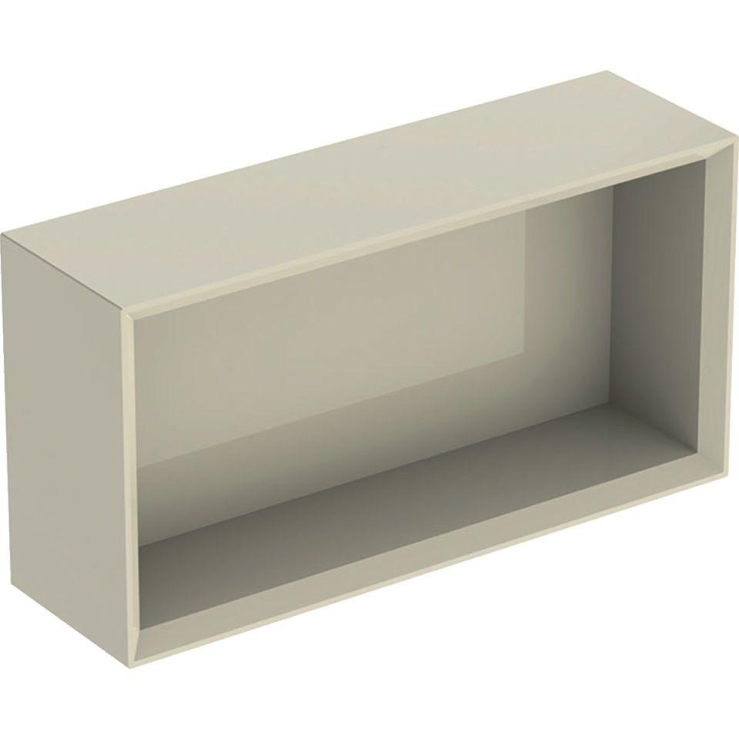

Ausführung

tief

Farbton

anthrazit, Eiche, grau, Nussbaum, weiß

Montageart

Wand

Oberfläche

hochglänzend, lackiert, matt, Melamin Holzstruktur

Werkstoff

Holzspan

Anzahl offene Fächer

1,00 - 3,00

Breite (mm)

225,00 - 450,00

Höhe (mm)

233,00 - 700,00

Tiefe (mm)

132,00

Anzahl der Einlegeböden

1,00 - 2,00

Soft-close

false

Mit Push-to-open control

false

Mit Beleuchtung

false